附件：

智能洗地机的技术要求
- 项项目简介
项目名称：购置智能洗地机（数量：3台）
项目目的：用于蓝田三厂区磨工车间的地面清洁。
- 主要技术参数
  - 功能、结构要求：
1.1可实现无人驾驶自动清洁地板；
1.2配备工作站可实现自动充电；
1.3可实现自动加排水；
1.4具备雷达探测障碍物，确保运行安全。
  - 设备主要技术指标：
2.1滚刷直径 ≥φ400mm；
2.2续航时间 ≥2h；
2.3爬坡角度 ≥8°；
2.4最高清洁效率 ≥1100 m²/h；
2.5吸趴宽度 ≥700 mm
  - 设备其他技术指标及配置要求：
配备必要清洗剂、消泡剂等，具体由设备厂家列出
4.设备其他技术指标：(需含设备总功率、电压、电流、气压、水压、接口、环境温度、场地等安装环境有关要求)
由设备厂家提供安装环境要求
5.设备平面布置示意图

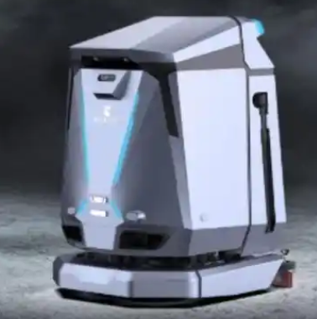
驾驶式盘刷洗地机
6.工具清单（专用或通用）
由设备厂家提供
7.易损件清单和报价
由设备厂家提供
8.设备验收关注点
    - 设备功能要求；
    - 设备主要技术指标要求；
    - 清洁要求。
9.设备报价或分项报价
由设备厂家提供
- 设备技术要求总则
1、本技术要求为最低限度的技术要求，并未对一切技术细节做出规定，也未充分引述有关标准和规范的条文，供应商应保证提供符合或优于本技术规格书和有关工业标准的优质产品。
2、具备良好的人机对话功能，可全自动运行。设备节能环保、安全，操作维修方便，造型美观，运行稳定、可靠。
3、设备及其配套的零部件须保证是全新的，零部件、电气元件需选用国际品牌、国内驰名品牌。
4、设备服务要求：供方在按上述供货范围提供设备的同时，须提供与之相应的伴随服务。包括：技术资料、安装调试、现场试运行、技术支持、技术服务、技术培训等，以及在文中未提及的、隐含的其他必须由供方提供的相关服务。
5. 所用的电气材料必须是中国强制性产品认证（CCC）的产品。
- 售后服务、培训和技术资料等
1.全套设备运输、现场卸货、安装调试均由供货方负责，用户配合并实行交钥匙工程。（我司给以必要配合实施）
2.设备到达用户所在地后，在接到用户安装通知后7个工作日内执行免费安装、调试和培训；人员培训是指设备操作培训，直到操作者会操作为止。
3.保修：供方须拥有专业资深维修工程师。在设备保修期内不收取零部件及其它费用（人为损坏因素除外），实行保修服务，并提供设备终身售后服务。
4.设备保修期满之后，应提供广泛而优惠的技术支持及备件的供应。
5.维修响应：接到用户通知后，24小时内做出响应，48小时内给出明确解决方案，遵循尽量在最短时间内为用户解决问题的原则，如需要，在48小时内赶到现场，一般类故障3个工作日内修复，特殊类故障7个工作日内修复。
6.提供壹套使用说明书。说明书满足使用、维护、保养、操作、安全、安装、调整的需要、装订整齐规范。
7.提供出厂合格证明、装箱清单以及其他相关资料。
*文件资料：提供中文版设备操作和维护手册、电气控制原理图、装配结构图等资料电子版及纸制版一套。

